В Молжаниновском районе проходит подготовка к празднованию 75-й годовщины великой битвы под Москвой
16.11.2016
В рамках подготовки к празднованию 75-й годовщины контрнаступления Советских войск в битве под Москвой в Молжаниновском районе проходит вручение памятных нагрудных знаков ветеранам.
Пятое декабря – день, когда наши войска начали контрнаступление на немецко-фашистских захватчиков в битве за столицу. Это праздник не только для ветеранов, он касается каждого из нас. Следующие поколения должны знать свою историю и понимать, что они являются наследниками великой Победы.
На территории Молжаниновского района проживает ветеран Великой Отечественной войны – Чельцова Лидия Ивановна, награжденная медалью «За оборону Москвы».
В преддверии празднования 75-летия битвы под Москвой Лидия Ивановна удостоена памятного нагрудного знака «75 лет битвы за Москву». От лица исполняющего обязанности главы управы Молжаниновского района Д.В.Воропаева и жителей района поздравляем Лидию Ивановну с этой знаменательной датой и желаем ей здоровья и долгих лет жизни!
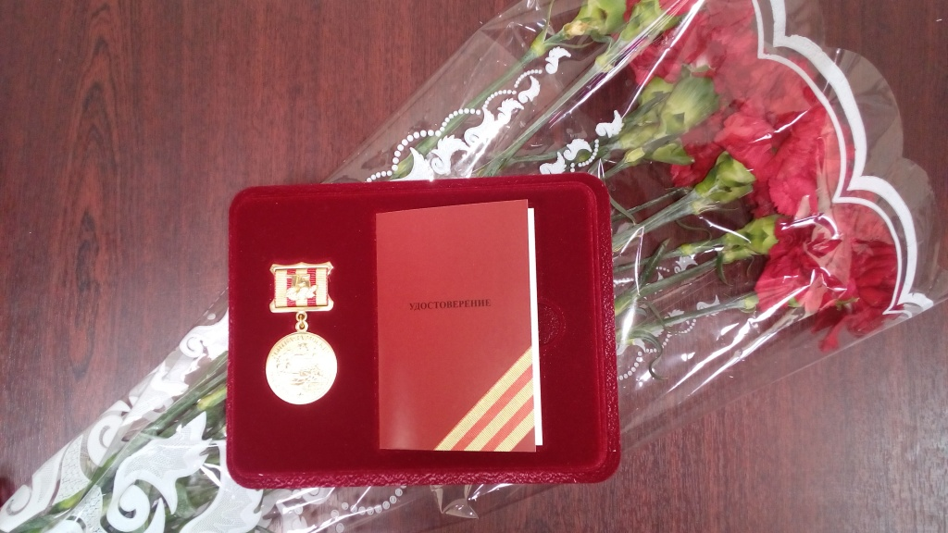

Адрес страницы: http://molzhaninovskiy.mos.ru/towards-victory/detail/4210499.html
Управа района Молжаниновский города Москвы

